

Korisnička uputa
Urudžbeni zapisnik

SADRŽAJ
UVOD 3
1. ŠIFRARNICI 5
1.1. MJESTO 5
1.2. OPĆINA 8
1.3. ŽUPANIJA 11
1.4. ORGANIZACIJSKA JEDINICA 13
1.5. REFERENT 16
1.6. OSOBA 18
1.7. VRSTA DOKUMENTA 20
1.8. POPIS KLASIFIKACIJSKIH OZNAKA 22
1.9. DOSJE 24
1.10. BROJČANA OZNAKA GRADA 26
1.11. BROJČANA OZNAKA USTANOVE 29
1.12. STATUS 31
1.13. TIP PARTNERA 33
1.14. PARTNER 35
1.15. GRUPA USTANOVA 38
1.16. USTANOVA 40
2. URUDŽBENI ZAPISNIK 43
2.1. POPIS KLASA 43
2.2. PREDMET 50
3. IZVJEŠĆA 51
3.1. POPIS PRISTIGLIH PREDMETA NA DAN 51
3.2. POPIS PREDMETA PO AUTORU 53
3.3. POPIS PREDMETA PO OSOBAMA 55

UVOD
Aplikacija Urudžbeni zapisnik predstavlja novost u portfelju ENEL-a. Ova aplikacija prati cirkulaciju dokumenata unutar ustanove i/ili tvrtke. Najveća prednost ove aplikacije jest mogućnost da se u svakom trenutku zna gdje se nalazi svaki pojedini dokument, unesen u Urudžbeni zapisnik.
Kako bismo pristupili potrebno je pristupiti aplikaciji koja izgleda kao na slici 1.
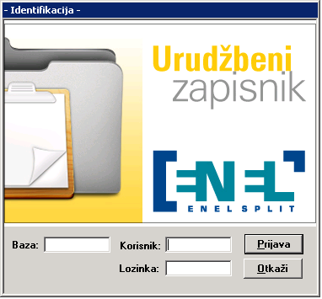
Slika 1.
Kao što možemo vidjeti poviše na slici 1., da bismo pristupili samoj aplikaciji potrebno je popuniti prazna polja sa slike. Aplikacija Urudžbeni zapisnik se veže na bazu KOP. U polje Baza upisujemo bazu uz koju se aplikacija vezuje (KOP), šifru ustanove i godinu. (Slika 2.)
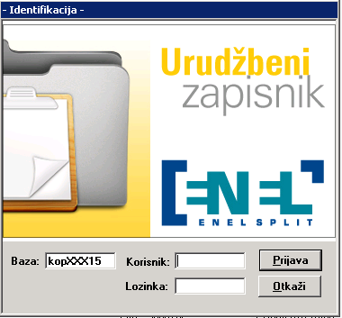
Slika 2.
Po ulasku, aplikacija izgleda kao na slici 3.
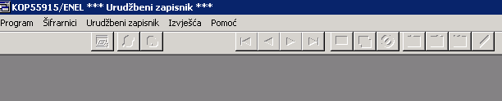
Slika 3.
Kao što je vidljivo sa slike 1., aplikacija se sastoji od pet padajućih izbornika, od kojih su u glavnom fokusu: Šifrarnici, Urudžbeni zapisnik, Izvješća.
Padajući izbornik Šifrarnici se sastoji od šifrarnika vidljivih na slici 4.
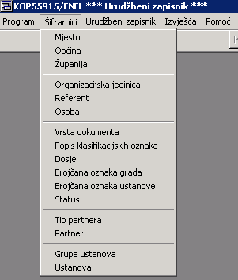
Slika 4.

1. ŠIFRARNICI

1.1. MJESTO
Da bismo pristupili šifrarniku Mjesto po otvaranju padajućeg izbornika potrebno je lijevom tipkom miša kliknuti na polje Mjesto. (Slika 5.)
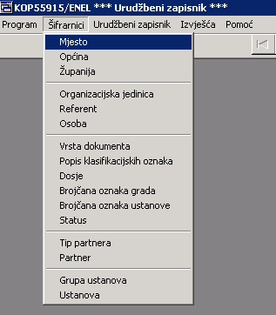
Slika 5.
Po ulasku u šifrarnik Mjesto, otvara nam se novi prozor kao na slici 6.
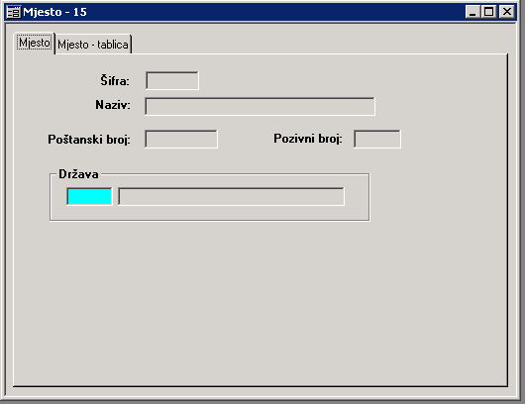
Slika 6.
Klikom na ikonu Unos novog podatka () prozor sa slike 4. je spreman na za unos podataka te izgleda kao na slici 7.
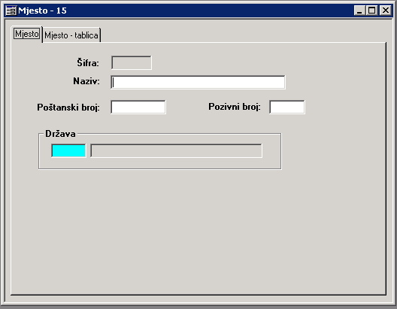
Slika 7.
Polja sa slike 7. potrebno je popuniti na slijedeći način:
Polje | Objašnjenje | Obavezan unos
Šifra |  | program dodjeljuje automatski
Naziv | unosi se ručno | da
Poštanski broj | unosi se ručno | da
Pozivni broj | unosi se ručno | ne
Država | unosi se koristeći se funkcijskom tipkom F10 | da
Tablica 1.
Ukoliko želimo pregledati postojeće podatke, to činimo klikom na ikonu Učitavanje podataka (). Popis prethodno definiranih podataka za ovaj šifrarnik nam je vidljiv na kartici Mjesto-tablica. (Slika 8.)
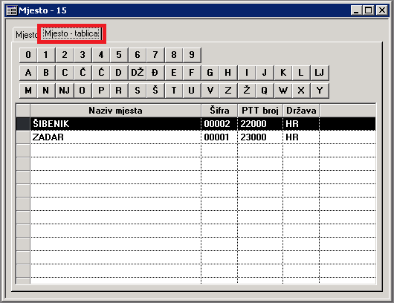
Slika 8.
Aplikacija nudi mogućnost da ovaj šifrarnik pretražujemo po brojevima i/ili slovima. Detalje određenog podatka možemo pregledati na dva načina. Prvi način je da po odabiru željenog podatka sa kartice Mjesto-kartica, na isti izvršimo dvostruki klik lijevom tipkom miša. Drugi način je da po odabiru podatka čije detalje želimo vidjeti, jednostavno kliknemo na karticu Mjesto. U oba slučaja dobit ćemo jednak rezultat, kao na slici 9.
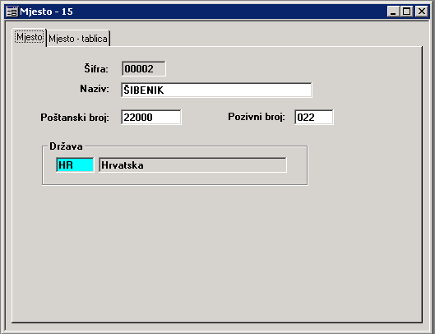
Slika 9.

1.2. OPĆINA
Da bismo pristupili šifrarniku Općina po otvaranju padajućeg izbornika potrebno je lijevom tipkom miša kliknuti na polje Općina. (Slika 10.)
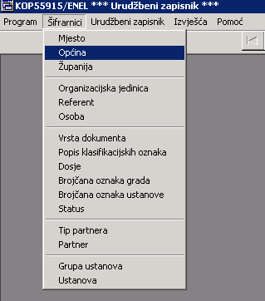
Slika 10.
Po ulasku u šifrarnik Općina, otvara nam se novi prozor kao na slici 11.
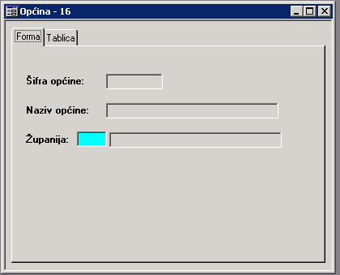
Slika 11.
Sve općine koje postoje u Republici Hrvatskoj su već prethodno unesene te ih je moguće pretraživati. Pretraživanje prethodno unesenih podataka vršimo klikom na ikonu Učitavanje podataka (). Potom je potrebno kliknuti na karticu Tablica te dobijemo prikaz kao na slici 12.
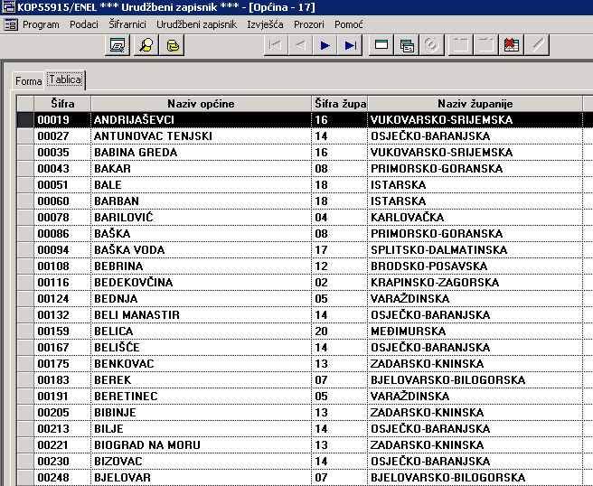
Slika 12.
Ove, prethodno definirane podatke je moguće izmijeniti (sva polja osim ŠIFRE). Nakon što izvršimo određenu promjenu na određenom podatku potrebno ju je spremiti i klikom na ikonu Upisivanje izmijenjenog podatka u bazu (). Ukoliko pak želimo otkazati izvršene promjene to činimo klikom na ikonu Otkazivanje izmijenjenog ili novog podatka (). Ukoliko želimo pobrisati neki prethodno zapisani podatak, to činimo na kartici Tablica označimo podatak koji želimo obrisati te klikom na ikonu Brisanje izabranog podatka iz baze ().Također je moguće unijeti i novi podatak i to klikom na ikonu Unos novog podatka ().

1.3. ŽUPANIJA
Da bismo pristupili šifrarniku Županija po otvaranju padajućeg izbornika potrebno je lijevom tipkom miša kliknuti na polje Županija. (Slika 13.)
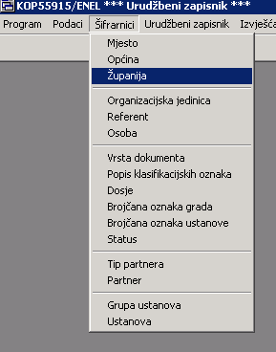
Slika 13.
Po ulasku u šifrarnik Županija, otvara nam se novi prozor kao na slici 14.
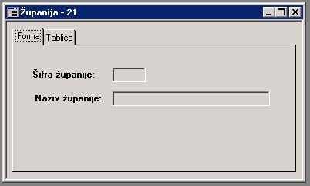
Slika 14.

Sve županije koje postoje u Republici Hrvatskoj su već prethodno unesene te ih je moguće pretraživati. Pretraživanje prethodno unesenih podataka vršimo klikom na ikonu Učitavanje podataka (). Potom je potrebno kliknuti na karticu Tablica te dobijemo prikaz kao na slici 15.
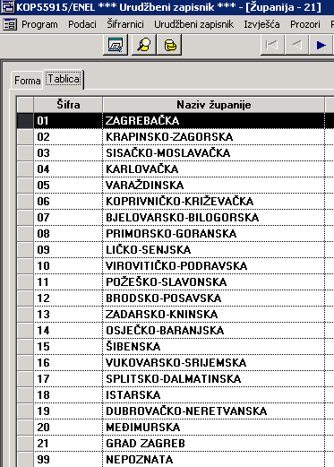
Slika 15.
Ove, prethodno definirane podatke je moguće izmijeniti (sva polja osim ŠIFRE). Nakon što izvršimo određenu promjenu na određenom podatku potrebno ju je spremiti i klikom na ikonu Upisivanje izmijenjenog podatka u bazu (). Ukoliko pak želimo otkazati izvršene promjene to činimo klikom na ikonu Otkazivanje izmijenjenog ili novog podatka (). Ukoliko želimo pobrisati neki prethodno zapisani podatak, to činimo na kartici Tablica označimo podatak koji želimo obrisati te klikom na ikonu Brisanje izabranog podatka iz baze (). Također je moguće unijeti i novi podatak i to klikom na ikonu Unos novog podatka ().

1.4. ORGANIZACIJSKA JEDINICA
Da bismo pristupili šifrarniku Županija po otvaranju padajućeg izbornika potrebno je lijevom tipkom miša kliknuti na polje Županija. (Slika 16.)
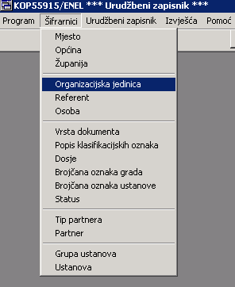
Slika 16.
Po ulasku u šifrarnik Organizacijska jedinca, otvara nam se novi prozor kao na slici 17.
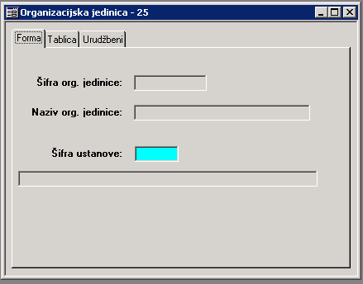
Slika 17.
Kako bismo kreirali novu organizacijsku jedinicu, po ulasku u šifrarnik Organizacijska jedinica potrebno je lijevom tipkom miša kliknuti na ikonu Unos novog podatka (). Nakon što izvršimo prethodno navedenu radnju, prozor šifrarnika Organizacijska jedinica izgleda kao na slici 18.
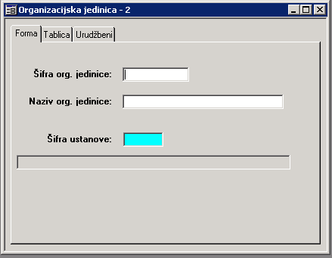
Slika 18.
Sva polja vidljiva na slici 18. se obavezno moraju popuniti ukoliko želimo definirati organizacijsku jedinicu.
NAPOMENA: Ukoliko Vaša ustanova ima podružnicu/e tada je u polje Šifra org. jedinice potrebno unijeti šifru pojedine podružnice, a u polje Šifra ustanove potrebno je unijeti šifre centralne ustanove. Ukoliko Vaša ustanova nema podružnicu/e tada i u polje Šifra org. jedinice i u polje Šifra ustanove treba unijeti istu šifru, šifru Vaše ustanove.
Nakon što popunimo ove podatke proces se nastavlja na način da iste promjene spremimo i to tako da kliknemo lijevom tipkom miša na ikonu Upisivanje novog ili dupliciranog podatka u bazu (). Popunjena slika izgleda kao na slici 19.
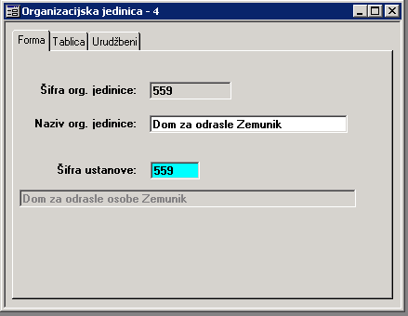
Slika 19.
Unutar određene ustanove mogu postajati i u praksi najčešće postoje različiti odjeli (npr. ravnateljstvo, tajništvo, računovodstvo, odjel ljudskih resursa itd.) stoga je u aplikaciji predviđeno da se prilikom definiranja organizacijske jedinice odjel zasebno definira te mu se dodijeli određeni broj. Svrha ovoga je kako bi se točno znalo u kojem odjelu unutar Ustanove se nalazi određeni dokument.
Nakon što smo popunili podatke na kartici Forma te ih spremili, prebacujemo se karticu Urudžbeni. Potom je potrebno lijevom tipkom miša kliknuti na ikonu Unos novog podatka (). ( Slika 20.)
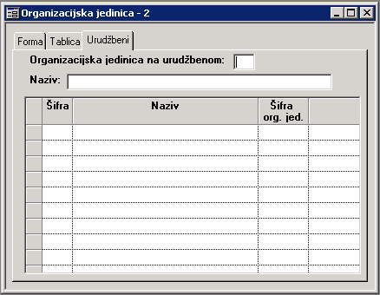
Slika 20.
U polje Organizacijska jedinica na urudžbenom upisujemo dvoznamenkastu šifru, dok u polje Naziv upišemo željeni naziv. Nakon što popunimo spomenuta polja potrebno je potvrditi unos tako da lijevom tipkom miša kliknemo na ikonu Unos novog ili dupliciranog podatka u bazu (). (Slika 21.)
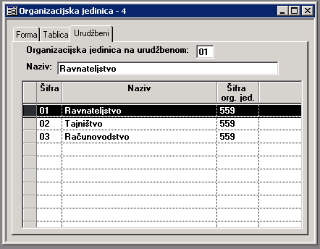
Slika 21.

1.5. REFERENT
Referent je osoba koja zaprima predmet i unosi ga u aplikaciju. Da bismo pristupili šifrarniku Referent po otvaranju padajućeg izbornika potrebno je lijevom tipkom miša kliknuti na polje Referent. (Slika 22.)
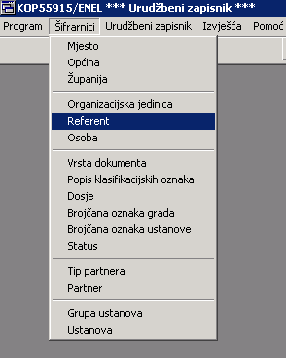
Slika 22.
Po ulasku u šifrarnik Referent, otvara nam se novi prozor kao na slici 23.
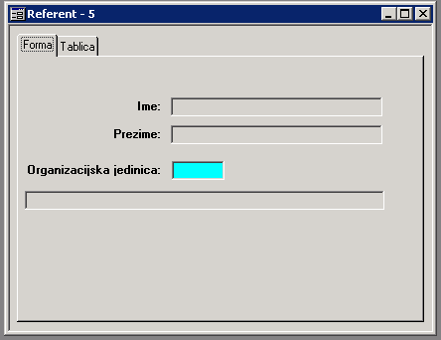
Slika 23.
Kako bismo kreirali novog referenta, po ulasku u šifrarnik Referent potrebno je lijevom tipkom miša kliknuti na ikonu Unos novog podatka (). Nakon što izvršimo prethodno navedenu radnju, prozor šifrarnik Referent izgleda kao na slici 24.
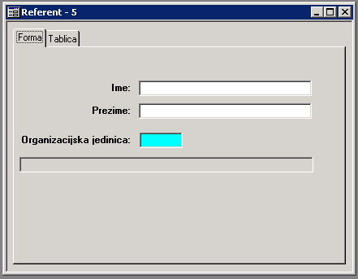
Slika 24.
Sva polja koja su vidljiva na slici 24. se moraju popuniti kako bismo definirali referenta. Nakon što smo popunili podatke potrebno je iste pohraniti u bazu podataka i to na klikom lijevom tipkom miša na ikonu Upisivanje novog ili dupliciranog podatka u bazu (). Ukoliko postoji potreba aplikacija nudi mogućnost izmjene podataka, koje je nakon što smo izvršili izmjene potrebno pohraniti u bazu podataka i to klikom lijevom tipkom miša na ikonu Unos izmijenjenog podatka u bazu (). Također ukoliko želimo brisati određeni podatak iz baze, to radimo na način da nakon što odaberemo podatak koji želimo izbrisati lijevom tipkom miša kliknemo na ikonu Brisanje izabranog podatka iz baze (). Ukoliko pak želimo poništiti sve unesene izmjene to vršimo klikom lijevom tipkom miša na ikonu Otkazivanje novog ili izmijenjenog podatka ().

1.6. OSOBA
U šifrarnik Osoba upisujemo sve ostale zaposlenike ustanove, a koji će raditi s dokumentom. Da bismo pristupili šifrarniku Osoba po otvaranju padajućeg izbornika potrebno je lijevom tipkom miša kliknuti na polje Osoba. (Slika 25.)
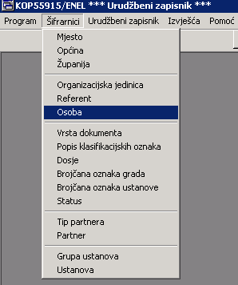
Slika 25.
Po ulasku u šifrarnik Osoba, otvara nam se novi prozor kao na slici 26.
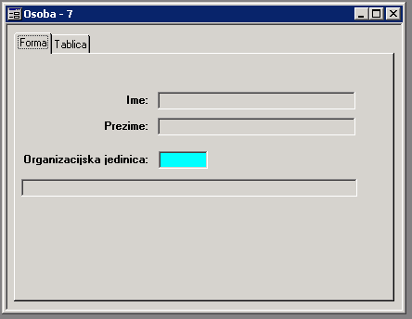
Slika 26.
Kako bismo kreirali novu osobu, po ulasku u šifrarnik Osoba potrebno je lijevom tipkom miša kliknuti na ikonu Unos novog podatka (). Nakon što izvršimo prethodno navedenu radnju, prozor šifrarnik Osoba izgleda kao na slici 27.
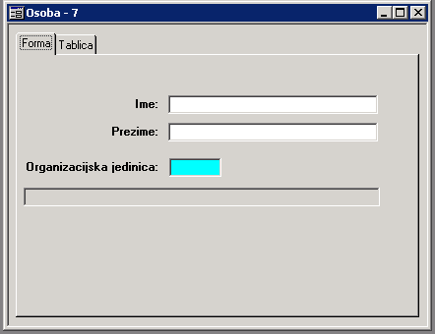
Slika 27.
Sva polja koja su vidljiva na slici 27. se moraju popuniti kako bismo definirali osobu. Nakon što smo popunili podatke potrebno je iste pohraniti u bazu podataka i to na klikom lijevom tipkom miša na ikonu Upisivanje novog ili dupliciranog podatka u bazu (). Ukoliko postoji potreba aplikacija nudi mogućnost izmjene podataka, koje je nakon što smo izvršili izmjene potrebno pohraniti u bazu podataka i to klikom lijevom tipkom miša na ikonu Unos izmijenjenog podatka u bazu (). Također ukoliko želimo brisati određeni podatak iz baze, to radimo na način da nakon što odaberemo podatak koji želimo izbrisati lijevom tipkom miša kliknemo na ikonu Brisanje izabranog podatka iz baze (). Ukoliko pak želimo poništiti sve unesene izmjene to vršimo klikom lijevom tipkom miša na ikonu Otkazivanje novog ili izmijenjenog podatka ().

1.7. VRSTA DOKUMENTA
Vrsta dokumenta je šifrarnik u kojem upisujemo podatke o vrsti dokumenta kao što su: ulazni, izlazni, interni i slično. Da bismo pristupili šifrarniku Vrsta dokumenta po otvaranju padajućeg izbornika potrebno je lijevom tipkom miša kliknuti na polje Vrsta dokumenta. (Slika 28.)
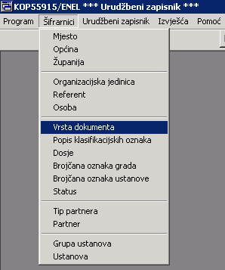
Slika 28.

Po ulasku u šifrarnik Vrsta dokumenta, otvara nam se novi prozor kao na slici 29.
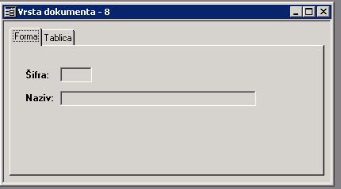
Slika 29.
Kako bismo kreirali novu vrstu dokumenta, po ulasku u šifrarnik Vrsta dokumenta potrebno je lijevom tipkom miša kliknuti na ikonu Unos novog podatka (). Nakon što izvršimo prethodno navedenu radnju, prozor šifrarnik Vrsta dokumenta izgleda kao na slici 30.
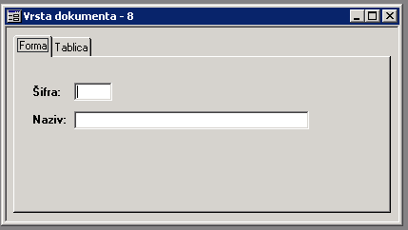
Slika 30.
Sva polja koja su vidljiva na slici 30. se moraju popuniti kako bismo definirali vrstu dokumenta. Nakon što smo popunili podatke potrebno je iste pohraniti u bazu podataka i to na klikom lijevom tipkom miša na ikonu Upisivanje novog ili dupliciranog podatka u bazu (). Ukoliko postoji potreba aplikacija nudi mogućnost izmjene podataka, koje je nakon što smo izvršili izmjene potrebno pohraniti u bazu podataka i to klikom lijevom tipkom miša na ikonu Unos izmijenjenog podatka u bazu (). Također ukoliko želimo brisati određeni podatak iz baze, to radimo na način da nakon što odaberemo podatak koji želimo izbrisati lijevom tipkom miša kliknemo na ikonu Brisanje izabranog podatka iz baze (). Ukoliko pak želimo poništiti sve unesene izmjene to vršimo klikom lijevom tipkom miša na ikonu Otkazivanje novog ili izmijenjenog podatka ().

1.8. POPIS KLASIFIKACIJSKIH OZNAKA
Prema Pravilniku o jedinstvenim klasifikacijskim oznakama i brojčanim oznakama stvaralaca i primalaca akata, Narodne novine 38/88, u bazu podataka šifrarnika Popis klasifikacijskih oznaka uneseni su podaci u skladu s prethodno navedenim pravilnikom. Da bismo pristupili šifrarniku Popis klasifikacijskih oznaka po otvaranju padajućeg izbornika potrebno je lijevom tipkom miša kliknuti na polje Popis klasifikacijskih oznaka. (Slika 31.)
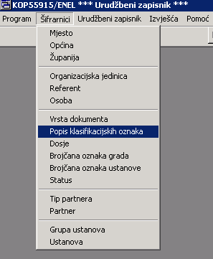
Slika 31.

Po ulasku u šifrarnik Popis klasifikacijskih oznaka, otvara nam se novi prozor kao na slici 32.
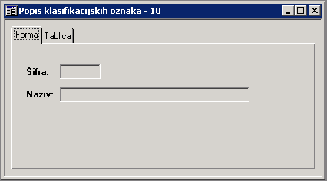
Slika 32.
Kako bismo kreirali novu klasifikacijsku oznaku, po ulasku u šifrarnik Popis klasifikacijskih oznaka potrebno je lijevom tipkom miša kliknuti na ikonu Unos novog podatka (). Nakon što izvršimo prethodno navedenu radnju, prozor šifrarnik Popis klasifikacijskih oznaka izgleda kao na slici 33.
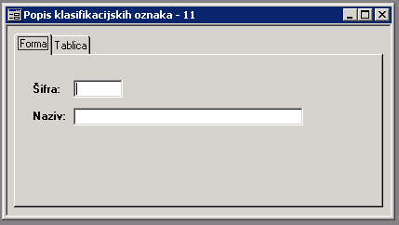
Slika 33.
Sva polja koja su vidljiva na slici 33. se moraju popuniti kako bismo definirali klasifikacijsku oznaku. Nakon što smo popunili podatke potrebno je iste pohraniti u bazu podataka i to klikom lijevom tipkom miša na ikonu Upisivanje novog ili dupliciranog podatka u bazu (). Ukoliko postoji potreba aplikacija nudi mogućnost izmjene podataka, koje je nakon što smo izvršili izmjene potrebno pohraniti u bazu podataka i to klikom lijevom tipkom miša na ikonu Unos izmijenjenog podatka u bazu (). Također ukoliko želimo brisati određeni podatak iz baze, to radimo na način da nakon što odaberemo podatak koji želimo izbrisati lijevom tipkom miša kliknemo na ikonu Brisanje izabranog podatka iz baze (). Ukoliko pak želimo poništiti sve unesene izmjene to vršimo klikom lijevom tipkom miša na ikonu Otkazivanje novog ili izmijenjenog podatka ().
Unutar ovog šifrarnika možemo dodavati nove klasifikacijske oznake te mijenjati naziv (ŠIFRE NIJE MOGUĆE MIJENJATI) postojećim klasifikacijskim oznakama.

1.9. DOSJE
Šifrarnik Dosje predstavlja dio urudžbenog broja te se odnosi na karakter dokumenta kojem se dodjeljuje određeni urudžbeni broj, npr. faktura, natječaj, ugovor. Da bismo pristupili šifrarniku Dosje po otvaranju padajućeg izbornika potrebno je lijevom tipkom miša kliknuti na polje Dosje. (Slika 34.)
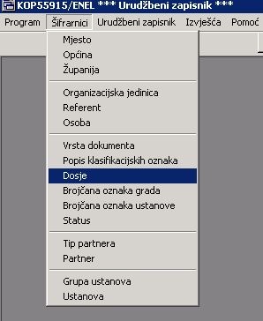
Slika 34.

Po ulasku u šifrarnik Dosje, otvara nam se novi prozor kao na slici 35.
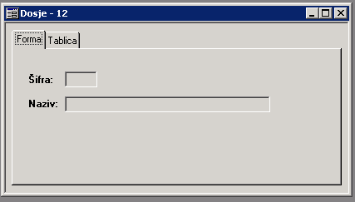
Slika 35.
Kako bismo kreirali novi dosje, po ulasku u šifrarnik Dosje potrebno je lijevom tipkom miša kliknuti na ikonu Unos novog podatka (). Nakon što izvršimo prethodno navedenu radnju, prozor šifrarnika Dosje izgleda kao na slici 36.
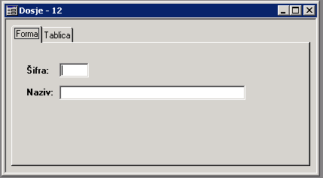
Slika 36.
Sva polja koja su vidljiva na slici 36. se moraju popuniti kako bismo definirali dosje. Nakon što smo popunili podatke potrebno je iste pohraniti u bazu podataka i to klikom lijevom tipkom miša na ikonu Upisivanje novog ili dupliciranog podatka u bazu (). Ukoliko postoji potreba aplikacija nudi mogućnost izmjene podataka, koje je nakon što smo izvršili izmjene potrebno pohraniti u bazu podataka i to klikom lijevom tipkom miša na ikonu Unos izmijenjenog podatka u bazu (). Također ukoliko želimo brisati određeni podatak iz baze, to radimo na način da nakon što odaberemo podatak koji želimo izbrisati lijevom tipkom miša kliknemo na ikonu Brisanje izabranog podatka iz baze (). Ukoliko pak želimo poništiti sve unesene izmjene to vršimo klikom lijevom tipkom miša na ikonu Otkazivanje novog ili izmijenjenog podatka ().
Popunjeni prozor izgleda kao na slici 37.
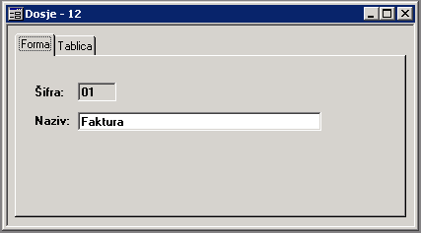
Slika 37.

1.10. BROJČANA OZNAKA GRADA
Prema Pravilniku o jedinstvenim klasifikacijskim oznakama i brojčanim oznakama stvaralaca i primalaca akata, Narodne novine 38/88, u bazu podataka šifrarnika Brojčana oznaka grada uneseni su podaci u skladu s prethodno navedenim pravilnikom. Da bismo pristupili šifrarniku Brojčana oznaka grada po otvaranju padajućeg izbornika potrebno je lijevom tipkom miša kliknuti na polje Brojčana oznaka grada. (Slika 38.)
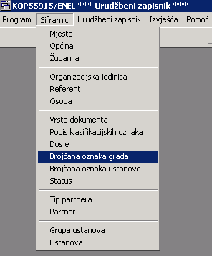
Slika 38.
Po ulasku u šifrarnik Brojčana oznaka grada, otvara nam se novi prozor kao na slici 39.
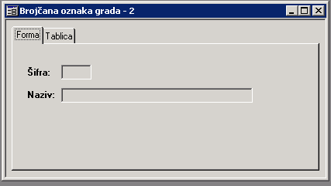
Slika 39.
Kako bismo kreirali novu brojčanu oznaku grada, po ulasku u šifrarnik Brojčana oznaka grada potrebno je lijevom tipkom miša kliknuti na ikonu Unos novog podatka (). Nakon što izvršimo prethodno navedenu radnju, prozor šifrarnika Brojčana oznaka grada izgleda kao na slici 40.
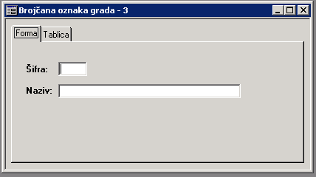
Slika 40.
Sva polja koja su vidljiva na slici 40. se moraju popuniti kako bismo definirali brojčanu oznaku grada. Nakon što smo popunili podatke potrebno je iste pohraniti u bazu podataka i to klikom lijevom tipkom miša na ikonu Upisivanje novog ili dupliciranog podatka u bazu (). Ukoliko postoji potreba aplikacija nudi mogućnost izmjene podataka, koje je nakon što smo izvršili izmjene potrebno pohraniti u bazu podataka i to klikom lijevom tipkom miša na ikonu Unos izmijenjenog podatka u bazu (). Također ukoliko želimo brisati određeni podatak iz baze, to radimo na način da nakon što odaberemo podatak koji želimo izbrisati lijevom tipkom miša kliknemo na ikonu Brisanje izabranog podatka iz baze (). Ukoliko pak želimo poništiti sve unesene izmjene to vršimo klikom lijevom tipkom miša na ikonu Otkazivanje novog ili izmijenjenog podatka ().Unutar ovog šifrarnika možemo dodavati nove brojčane oznake grada te mijenjati naziv (ŠIFRE NIJE MOGUĆE MIJENJATI) postojećim brojčanim oznakama grada.
Popunjeni prozor izgleda kao na slici 41.
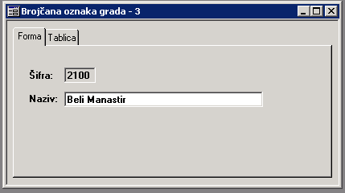
Slika 41.

1.11. BROJČANA OZNAKA USTANOVE
Da bismo pristupili šifrarniku Brojčana oznaka ustanove po otvaranju padajućeg izbornika potrebno je lijevom tipkom miša kliknuti na polje Status. (Slika 42.)
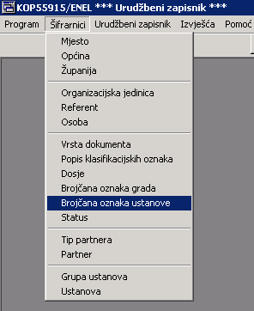
Slika 42.
Po ulasku u šifrarnik Brojčana oznaka ustanove, otvara nam se novi prozor kao na slici 43.
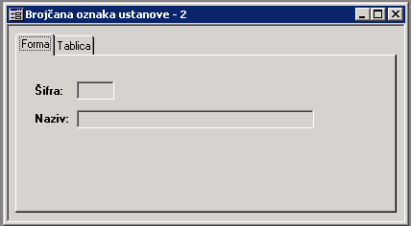
Slika 43.
Kako bismo kreirali novu brojčanu oznaku ustanove, po ulasku u šifrarnik Brojčana oznaka ustanove potrebno je lijevom tipkom miša kliknuti na ikonu Unos novog podatka (). Nakon što izvršimo prethodno navedenu radnju, prozor šifrarnika Brojčana oznaka ustanove izgleda kao na slici 44.
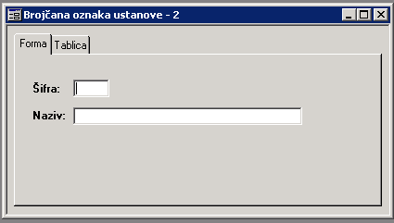
Slika 44.
Sva polja koja su vidljiva na slici 44. se moraju popuniti kako bismo definirali brojčanu oznaku ustanove. Nakon što smo popunili podatke potrebno je iste pohraniti u bazu podataka i to klikom lijevom tipkom miša na ikonu Upisivanje novog ili dupliciranog podatka u bazu (). Ukoliko postoji potreba aplikacija nudi mogućnost izmjene podataka (ŠIFRA SE NE MOŽE MIJENJATI), koje je nakon što smo izvršili izmjene potrebno pohraniti u bazu podataka i to klikom lijevom tipkom miša na ikonu Unos izmijenjenog podatka u bazu (). Također ukoliko želimo brisati određeni podatak iz baze, to radimo na način da nakon što odaberemo podatak koji želimo izbrisati lijevom tipkom miša kliknemo na ikonu Brisanje izabranog podatka iz baze (). Ukoliko pak želimo poništiti sve unesene izmjene to vršimo klikom lijevom tipkom miša na ikonu Otkazivanje novog ili izmijenjenog podatka (). Šifra ustanove se ne unosi samoinicijativno, već ju propisuje neka od jedinica lokalne uprave i samouprave.

Popunjeni prozor izgleda kao na slici 45.
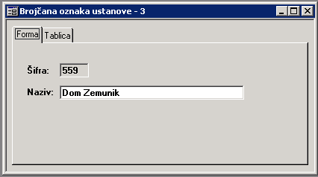
Slika 45.

1.12. STATUS
Da bismo pristupili šifrarniku Status po otvaranju padajućeg izbornika potrebno je lijevom tipkom miša kliknuti na polje Status. (Slika 46.) Statusi dokumenata koji ulaze u urudžbeni zapisnik mogu biti npr. prihvaćen, riješen, zaprimljen, odbijen.
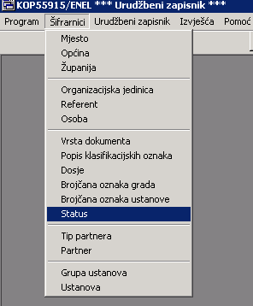
Slika 46.

Po ulasku u šifrarnik Status, otvara nam se novi prozor kao na slici 47.
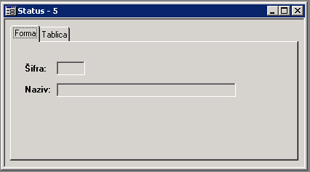
Slika 47.
Kako bismo kreirali novi status, po ulasku u šifrarnik Status potrebno je lijevom tipkom miša kliknuti na ikonu Unos novog podatka (). Nakon što izvršimo prethodno navedenu radnju, prozor šifrarnika Status izgleda kao na slici 48.
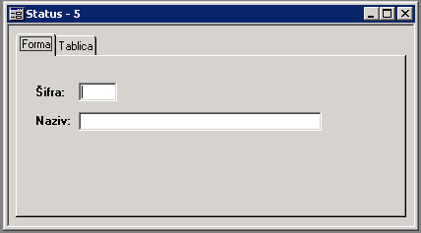
Slika 48.
Sva polja koja su vidljiva na slici 48. se moraju popuniti kako bismo definirali status. Nakon što smo popunili podatke potrebno je iste pohraniti u bazu podataka i to klikom lijevom tipkom miša na ikonu Upisivanje novog ili dupliciranog podatka u bazu (). Ukoliko postoji potreba aplikacija nudi mogućnost izmjene podataka, koje je nakon što smo izvršili izmjene potrebno pohraniti u bazu podataka i to klikom lijevom tipkom miša na ikonu Unos izmijenjenog podatka u bazu (). Također ukoliko želimo brisati određeni podatak iz baze, to radimo na način da nakon što odaberemo podatak koji želimo izbrisati lijevom tipkom miša kliknemo na ikonu Brisanje izabranog podatka iz baze (). Ukoliko pak želimo poništiti sve unesene izmjene to vršimo klikom lijevom tipkom miša na ikonu Otkazivanje novog ili izmijenjenog podatka ().
Popunjeni prozor izgleda kao na slici 49.
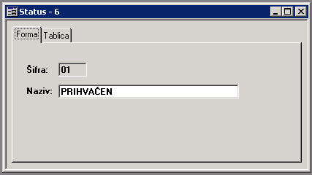
Slika 49.

1.13. TIP PARTNERA
Da bismo pristupili šifrarniku Tip partnera po otvaranju padajućeg izbornika potrebno je lijevom tipkom miša kliknuti na polje Tip partnera. (Slika 50.)
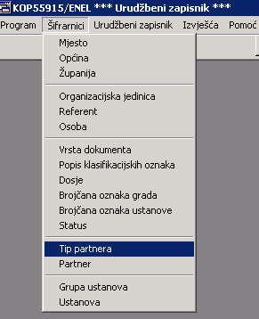
Slika 50.
Po ulasku u šifrarnik Tip partnera, otvara nam se novi prozor kao na slici 51.
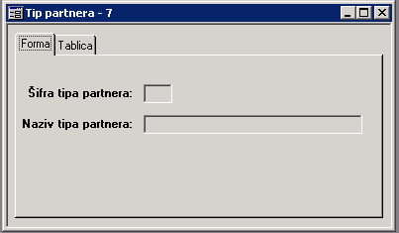
Slika 51.
Kako bismo kreirali novi status, po ulasku u šifrarnik Tip partnera potrebno je lijevom tipkom miša kliknuti na ikonu Unos novog podatka (). Nakon što izvršimo prethodno navedenu radnju, prozor šifrarnika Tip partnera izgleda kao na slici 52.
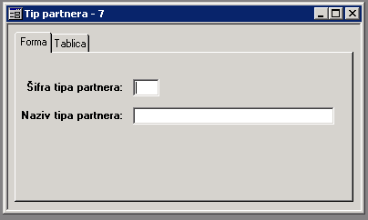
Slika 52.
Sva polja koja su vidljiva na slici 52. se moraju popuniti kako bismo definirali tip partnera. Nakon što smo popunili podatke potrebno je iste pohraniti u bazu podataka i to klikom lijevom tipkom miša na ikonu Upisivanje novog ili dupliciranog podatka u bazu (). Ukoliko postoji potreba aplikacija nudi mogućnost izmjene podataka, koje je nakon što smo izvršili izmjene potrebno pohraniti u bazu podataka i to klikom lijevom tipkom miša na ikonu Unos izmijenjenog podatka u bazu (). Također ukoliko želimo brisati određeni podatak iz baze, to radimo na način da nakon što odaberemo podatak koji želimo izbrisati lijevom tipkom miša kliknemo na ikonu Brisanje izabranog podatka iz baze (). Ukoliko pak želimo poništiti sve unesene izmjene to vršimo klikom lijevom tipkom miša na ikonu Otkazivanje novog ili izmijenjenog podatka ().
Popunjeni prozor izgleda kao na slici 53.
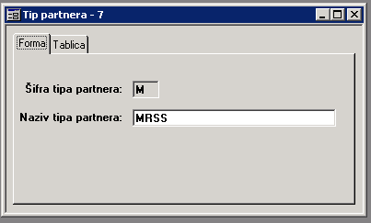
Slika 53.

1.14. PARTNER
Da bismo pristupili šifrarniku Partner po otvaranju padajućeg izbornika potrebno je lijevom tipkom miša kliknuti na polje Partner. (Slika 54.)
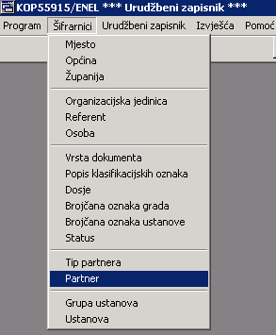
Slika 54.
Po ulasku u šifrarnik Partner, otvara nam se novi prozor kao na slici 55.
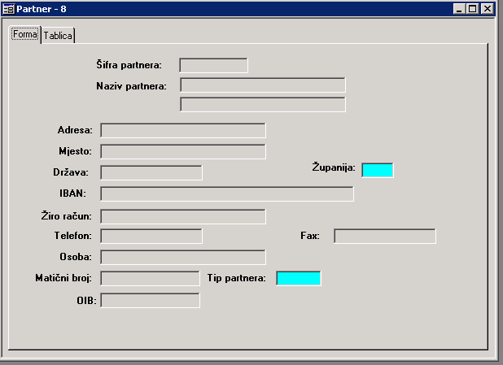
Slika 55.
Kako bismo kreirali novi status, po ulasku u šifrarnik Partner potrebno je lijevom tipkom miša kliknuti na ikonu Unos novog podatka (). Nakon što izvršimo prethodno navedenu radnju, prozor šifrarnika Partner izgleda kao na slici 56.
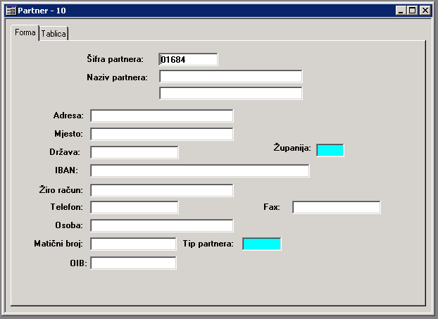
Slika 56.Polja koja su vidljiva na slici 56. potrebno je popuniti kao što je opisano ispod u tablici 2.
Polja | Objašnjenje | Obvezan unos
Šifra partnera | Program dodjeljuje automatski | DA
Naziv partnera | Unijeti ručno | DA
Adresa | Unijeti ručno | NE
Mjesto | Unijeti ručno | NE
Država | Unijeti ručno | NE
Županija | Unijeti koristeći se tipkom F10 | NE
IBAN | Unijeti ručno | NE
Žiro račun | Unijeti ručno | NE
Telefon | Unijeti ručno | NE
Osoba | Unijeti ručno | NE
Fax | Unijeti ručno | NE
Matični broj | Unijeti ručno | NE
Tip partnera | Unijeti koristeći se tipkom F10 | DA
OIB | Unijeti ručno | NE
Tablica 2.
Nakon što smo popunili podatke potrebno je iste pohraniti u bazu podataka i to klikom lijevom tipkom miša na ikonu Upisivanje novog ili dupliciranog podatka u bazu (). Ukoliko postoji potreba aplikacija nudi mogućnost izmjene podataka, koje je nakon što smo izvršili izmjene potrebno pohraniti u bazu podataka i to klikom lijevom tipkom miša na ikonu Unos izmijenjenog podatka u bazu (). Također ukoliko želimo brisati određeni podatak iz baze, to radimo na način da nakon što odaberemo podatak koji želimo izbrisati lijevom tipkom miša kliknemo na ikonu Brisanje izabranog podatka iz baze (). Ukoliko pak želimo poništiti sve unesene izmjene to vršimo klikom lijevom tipkom miša na ikonu Otkazivanje novog ili izmijenjenog podatka ().
Popunjeni prozor izgleda kao na slici 57.
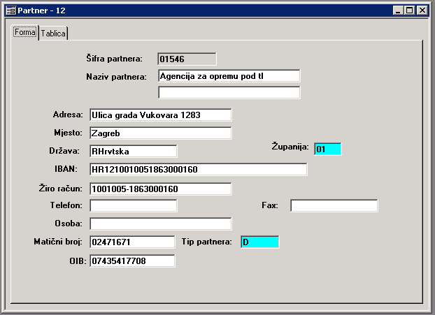
Slika 57.

1.15. GRUPA USTANOVA
Da bismo pristupili šifrarniku Grupa ustanova po otvaranju padajućeg izbornika potrebno je lijevom tipkom miša kliknuti na polje Grupa ustanova. (Slika 58.)
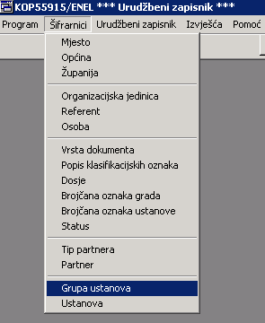
Slika 58.

Po ulasku u šifrarnik Grupa ustanova, otvara nam se novi prozor kao na slici 59.
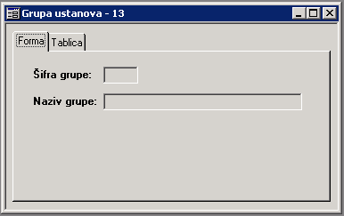
Slika 59.
Kako bismo kreirali novu grupu ustanova, po ulasku u šifrarnik Grupa ustanova potrebno je lijevom tipkom miša kliknuti na ikonu Unos novog podatka (). Nakon što izvršimo prethodno navedenu radnju, prozor šifrarnika Grupa ustanova izgleda kao na slici 60.
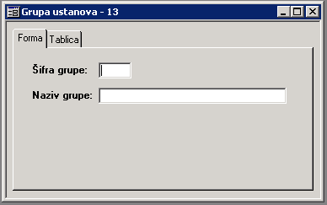
Slika 60.
Sva polja koja su vidljiva na slici 60. se moraju popuniti kako bismo definirali grupu ustanova. Nakon što smo popunili podatke potrebno je iste pohraniti u bazu podataka i to klikom lijevom tipkom miša na ikonu Upisivanje novog ili dupliciranog podatka u bazu (). Ukoliko postoji potreba aplikacija nudi mogućnost izmjene podataka, koje je nakon što smo izvršili izmjene potrebno pohraniti u bazu podataka i to klikom lijevom tipkom miša na ikonu Unos izmijenjenog podatka u bazu (). Također ukoliko želimo brisati određeni podatak iz baze, to radimo na način da nakon što odaberemo podatak koji želimo izbrisati lijevom tipkom miša kliknemo na ikonu Brisanje izabranog podatka iz baze (). Ukoliko pak želimo poništiti sve unesene izmjene to vršimo klikom lijevom tipkom miša na ikonu Otkazivanje novog ili izmijenjenog podatka ().
Popunjeni prozor izgleda kao na slici 61.
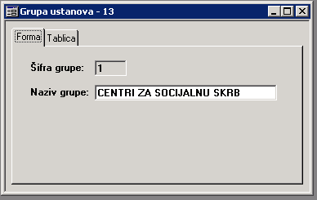
Slika 61.

1.16. USTANOVA
Da bismo pristupili šifrarniku Ustanova po otvaranju padajućeg izbornika potrebno je lijevom tipkom miša kliknuti na polje Ustanova. (Slika 62.)
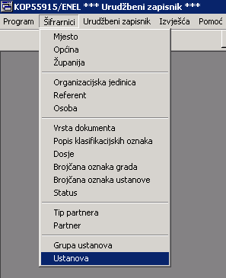
Slika 62.
Po ulasku u šifrarnik Ustanova, otvara nam se novi prozor kao na slici 63.
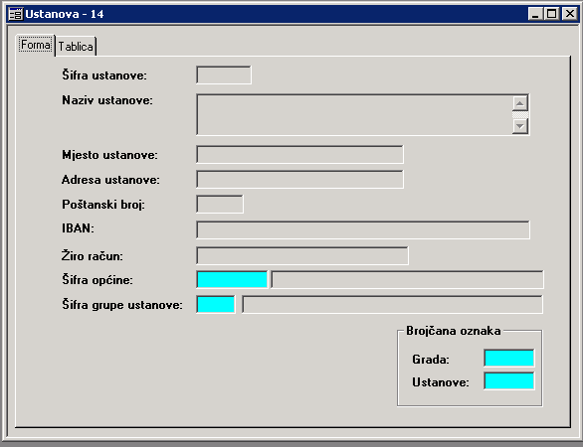
Slika 63.
Kako bismo kreirali novu ustanovu, po ulasku u šifrarnik Ustanova potrebno je lijevom tipkom miša kliknuti na ikonu Unos novog podatka (). Nakon što izvršimo prethodno navedenu radnju, prozor šifrarnika Ustanova izgleda kao na slici 64.
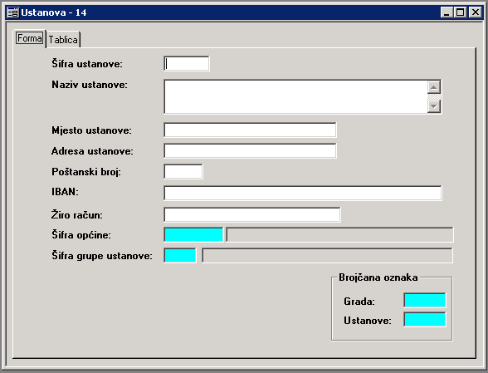
Slika 64.
NAPOMENA: Prilikom popunjavanja podataka potrebnih za definiranje određene ustanove, šifru ustanove za centralizirane ustanove dodjeljuje i definira Ministarstvo, dok isto ne vrijedi za decentralizirane ustanove.
Ispod u tablici 3., dan je način popunjavanja svih polja koja se nalaze na slici 64.
Polja | Objašnjenje | Obvezan unos
Šifra ustanove | Unosi se ručno | DA
Naziv ustanove | Unosi se ručno | DA
Mjesto ustanove | Unosi se ručno | NE
Adresa ustanove | Unosi se ručno | NE
Poštanski broj | Unosi se ručno | NE
IBAN | Unosi se ručno | NE
Žiroračun | Unosi se ručno | NE
Šifra općine | Unosi se koristeći se funkcijskom tipkom F10 | DA
Šifra grupe ustanova | Unosi se koristeći se funkcijskom tipkom F10 | DA
Brojčana oznaka grada | Unosi se koristeći se funkcijskom tipkom F10 | DA
Brojčana oznaka ustanove | Unosi se koristeći se funkcijskom tipkom F10 | DA
Tablica 3.
Nakon što smo popunili podatke potrebno je iste pohraniti u bazu podataka i to klikom lijevom tipkom miša na ikonu Upisivanje novog ili dupliciranog podatka u bazu (). Ukoliko postoji potreba aplikacija nudi mogućnost izmjene podataka, koje je nakon što smo izvršili izmjene potrebno pohraniti u bazu podataka i to klikom lijevom tipkom miša na ikonu Unos izmijenjenog podatka u bazu (). Također ukoliko želimo brisati određeni podatak iz baze, to radimo na način da nakon što odaberemo podatak koji želimo izbrisati lijevom tipkom miša kliknemo na ikonu Brisanje izabranog podatka iz baze (). Ukoliko pak želimo poništiti sve unesene izmjene to vršimo klikom lijevom tipkom miša na ikonu Otkazivanje novog ili izmijenjenog podatka ().

2. URUDŽBENI ZAPISNIK

2.1. POPIS KLASA
Kako bismo kreirali predmet u aplikaciji Urudžbeni zapisnik, prethodno je potrebno definirati popis klasa. Da bismo pristupili modulu Popis klasa potrebno je lijevom tipkom miša kliknuti na polje Popis klasa, koje se nalazi u padajućem izborniku Urudžbeni zapisnik. (Slika 65.)
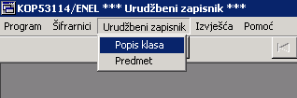
Slika 65.
Po ulasku u modul Popis klasa, otvara nam se novi prozor kao na slici 66.
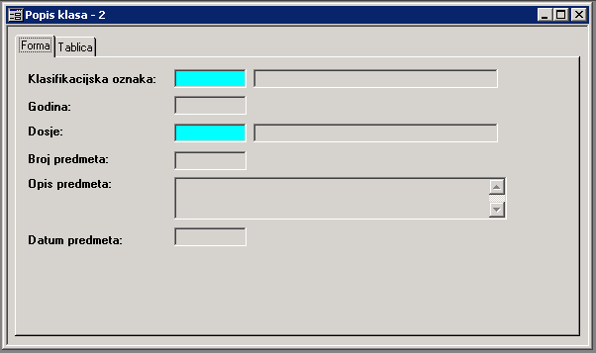
Slika 66.

Kako bismo kreirali novi popis klasa, po ulasku u modul Popis klasa potrebno je lijevom tipkom miša kliknuti na ikonu Unos novog podatka (). Nakon što izvršimo prethodno navedenu radnju, prozor modul Popis klasa izgleda kao na slici 67.
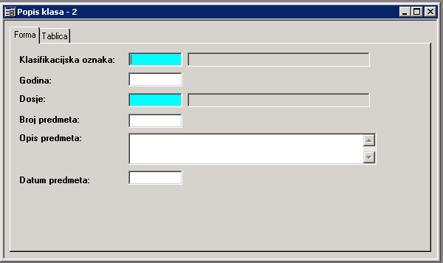
Slika 67.
Ispod u tablici 4., dan je način popunjavanja svih polja koja se nalaze na slici 67.
Polje | Objašnjenje | Obvezan unos
Klasifikacijska oznaka | Unijeti koristeći se funkcijskom tipkom F10 | DA
Godina | Unijeti ručno | DA
Dosje | Unijeti koristeći se funkcijskom tipkom F10 | DA
Broj predmeta | Unijeti ručno | DA
Opis predmeta | Unijeti ručno | NE
Datum predmeta | Unijeti ručno | DA
Tablica 4.
Nakon što popunimo polja kako je opisano poviše u tablici 4., prozor Popis klasa izgleda kao na slici 68.

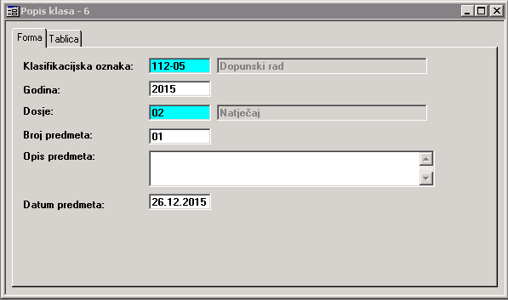
Slika 68.
Potom je nam se otvara novi prozor u kojem je potrebno kliknuti na tipku „OK“. (Slika 69.)
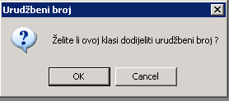
Slika 69.
Nakon što kliknemo na „OK“, otvara nam se novi prozor kao na slici 70.
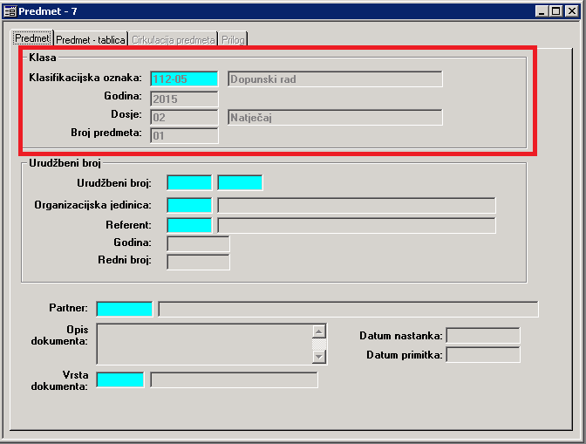
Slika 70.
Kao što možemo vidjeti na slici 70. dio koji se odnosi na Klasu se automatski popunio, te je potrebno popuniti ostatak polja koja su vidljiva na slici 70., kao što je opisano u tablici 5. ispod.
Polja | Objašnjenje | Obvezan unos
Urudžbeni broj | Unijeti koristeći se funkcijskom tipkom F10 | DA
Organizacijska jedinica | Unijeti koristeći se funkcijskom tipkom F10 | DA
Referent | Unijeti koristeći se funkcijskom tipkom F10 | DA
Godina | Unijeti ručno | DA
Redni broj | Unijeti ručno | DA
Partner | Unijeti koristeći se funkcijskom tipkom F10 | DA
Opis dokumenta | Unijeti ručno | NE
Vrsta dokumenta | Unijeti koristeći se funkcijskom tipkom F10 | DA
Datum nastanka | Unijeti ručno | DA
Datum primitka | Unijeti ručno | DA
Tablica 5.
Popunjeni prozor izgleda kao na slici 71.
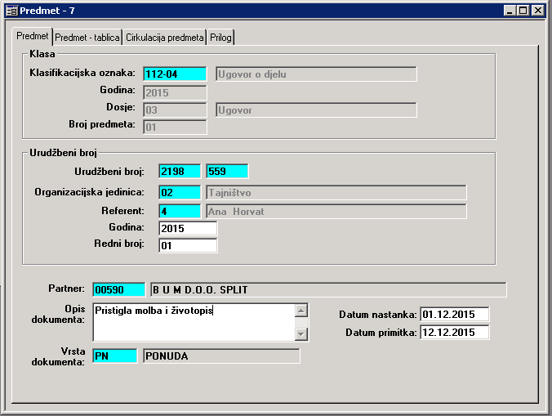
Slika 71.
Nakon što smo popunili ove podatke, potrebno je iste spremiti i to klikom lijevom tipkom miša na ikonu Upisivanje novog ili dupliciranog podatka u bazu (). Nakon što smo ovo obavili pojavljuje nam se novi prozor s porukom kao na slici 72.
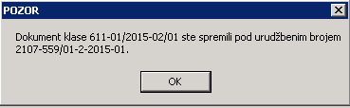
Slika 72.
Kako bismo mogli vidjeti u kojoj se fazi nalazi određeni dokument kao i koja je zadnja osoba bila u posjedu istog potrebno je preći na karticu Cirkulacija predmeta, koja izgleda kao na slici 73.
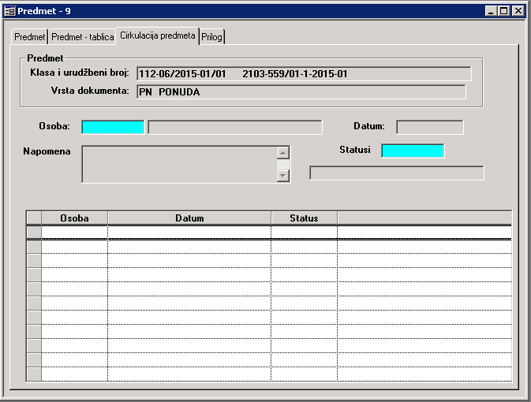
Program automatski popuni nakon što popunimo podatke na kartici Predmet.
Slika 73.
Kako bismo popunili sve podatke vidljive na slici 73., potrebno je nakon što smo došli na karticu Cirkulacija predmeta kliknuti na ikonu te popuniti polja: Osoba, Datum, Statusi. Nakon što popunimo ova polja potrebno je spremiti unesene podatke, klikom lijevom tipkom miša na ikonu Upisivanje novog ili dupliciranog podatka u bazu (). (Slika 74.)
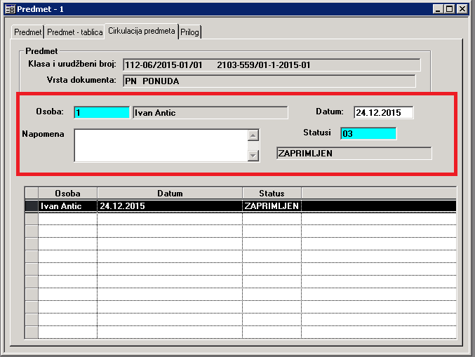
Slika 74.
Ukoliko imamo dokument u elektroničkoj formi vezan uz predmet možemo ga priložiti na kartici Prilog tako što po ulasku na karticu Prilog kliknemo na ikonu te popunimo polja: Opis dokumenta, Putanja – path dokumenta. Kako bismo popunili polje Putanja – path dokumenta potrebno je kliknuti na gumb Učitavanje te nam se otvara novi prozor kao na slici 75.
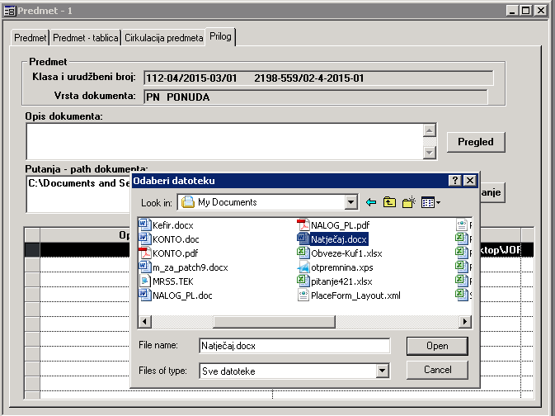
Slika 75.
Nakon što odaberemo dokument koji želimo priložiti uz predmet potrebno je spremiti ove podatke i to klikom na ikonu . Nakon toga prozor izgleda kao na slici 76.
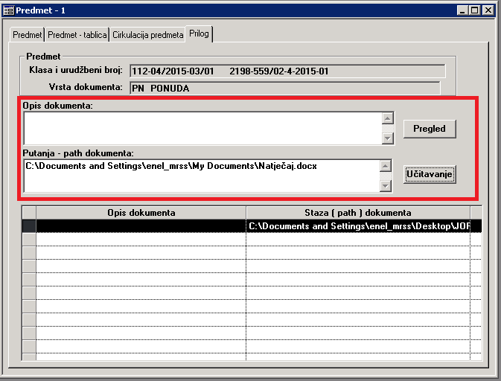
Slika 76.

2.2. PREDMET
Modulu Predmet pristupamo kroz padajući izbornik Urudžbeni zapisnik klikom lijevom tipkom mišem. (Slika 77.)
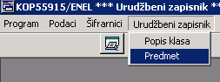
Slika 77.
Po ulasku u modul, otvara nam se novi prozor kao na slici 78.
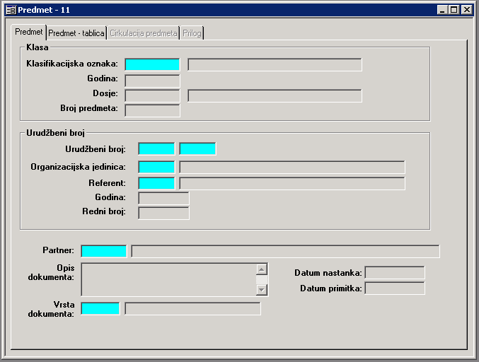
Slika 78.
U sekciji Klasa, u polju Klasifikacijska oznaka pritiskom na tipku F10 otvara nam se prozor s listom već prethodno definiranih klasa te iz tog prozora odabiremo onu klasu koju želimo. Nakon toga nastavljamo sa popunjavanjem ostalih sekcija kao što je prethodno objašnjeno.
Ovaj modul nam omogućava pregled svih predmeta koji su uneseni u aplikaciju. To radimo tako da kliknemo na karticu Predmet-tablica. (Slika 79.)
Slika 79.

3. IZVJEŠĆA
U padajućem izborniku izvješća imamo mogućnost pregleda u obliku izvješća slijedećih stavki. (Slika 80.)
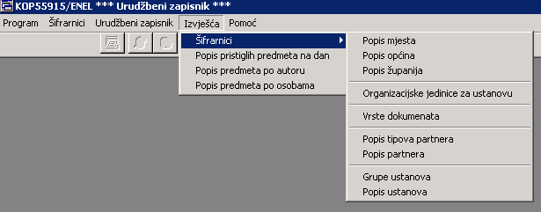
Slika 80.
U izvješćima Šifrarnici nam se nudi mogućnost pregleda i ispisa svih prethodno definiranih šifrarnika.
Kreirane predmete moguće je pregledavati u obliku izvještaja i to koristeći se filterima: datum, osoba, autor.

3.1. POPIS PRISTIGLIH PREDMETA NA DAN
Izvješću Popis pristiglih predmeta na dan pristupamo kroz padajući izbornik Izvješća kao što vidimo na slici 81.
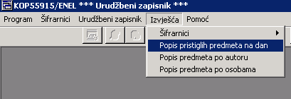
Slika 81.

Nakon što kliknemo na polje Popis pristiglih predmeta na dan otvara nam se novi prozor kao na slici 82.
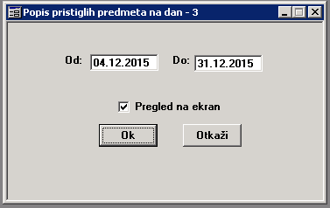
Slika 82.
Kao što možemo vidjeti na slici 82. iznad, potrebno je unijeti vremenski period koji nas zanima te uključiti opciju Pregled na ekran te potom kliknuti lijevom tipkom miša na gumb „OK“ i dobijemo slijedeću sliku 83.
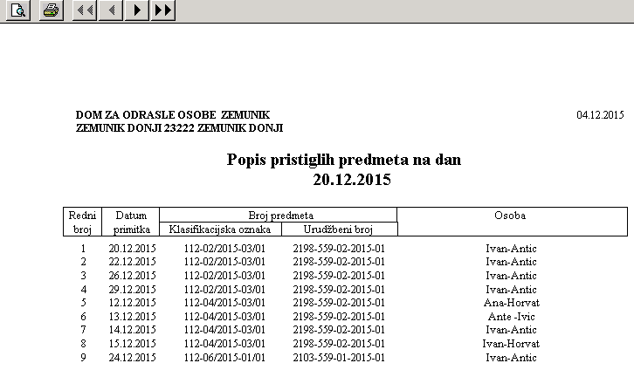
Kliknuti lijevom tipkom miša kako bismo izvješće ispisali na printeru.
Slika 83.

3.2. POPIS PREDMETA PO AUTORU
Izvješću Popis predmeta po autoru pristupamo kroz padajući izbornik Izvješća kao što vidimo na slici 84.
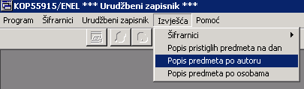
Slika 84.
Nakon što kliknemo na polje Popis predmeta po autoru otvara nam se novi prozor kao na slici 85.
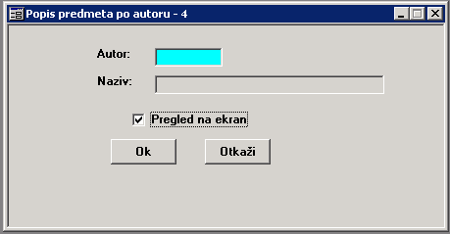
Slika 85.
Ovaj oblik izvješća nudi pregled predmeta po klasifikacijskim oznakama na koje se predmeti odnose. Potrebno je kliknuti lijevom tipkom miša u polje Autor i potom pritisnuti funkcijsku tipku F10, potom nam se otvara novi prozor kao na slici 86.
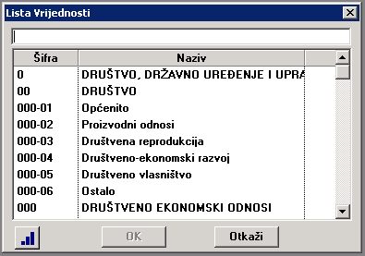
Slika 86.
Nakon što odaberemo po kojem podatku (klasifikacijskoj oznaci) na slici 86. želimo pretražiti kreirane predmete kliknemo na gumb „OK“ te dobijemo prikaz kao na slici 87.
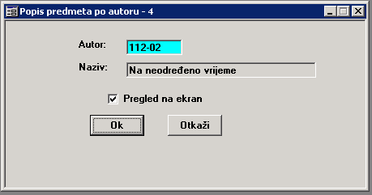
Slika 87.
Da bismo dobili izvješće s popisom predmeta prema klasifikacijskoj oznaci koja mu je dodijeljena potrebno je još kliknuti na gumb „OK“ te nam se potom otvara prozor sa traženim predmetima kao na slici 88.
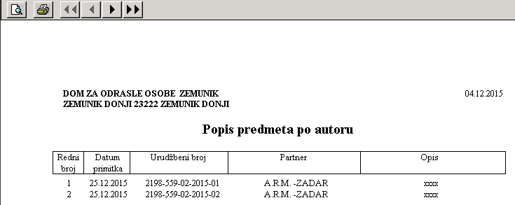
Kliknuti lijevom tipkom miša kako bismo izvješće ispisali na printeru.

Slika 88.

3.3. POPIS PREDMETA PO OSOBAMA
Izvješću Popis predmeta po osobama pristupamo kroz padajući izbornik Izvješća kao što vidimo na slici 89.
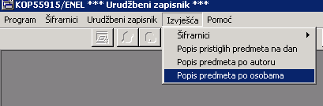
Slika 89.
Nakon što kliknemo na polje Popis predmeta po osobama otvara nam se novi prozor kao na slici 90.
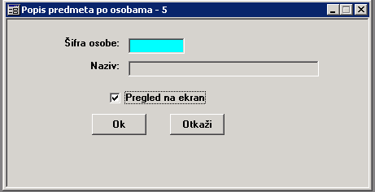
Slika 90.
Ovaj oblik izvješća nudi pregled predmeta po osobama koje su s predmetom radile. Potrebno je kliknuti lijevom tipkom miša u polje Šifra osobe i potom pritisnuti funkcijsku tipku F10, potom nam se otvara novi prozor kao na slici 91.
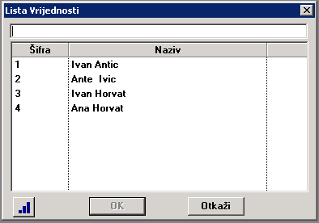
Slika 91.
Nakon što odaberemo po kojoj osobi na slici 91. želimo pretražiti kreirane predmete kliknemo na gumb „OK“ te dobijemo prikaz kao na slici 92.
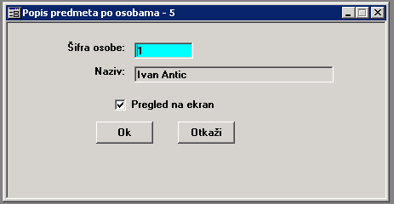
Slika 92.
Da bismo dobili izvješće s popisom predmeta po osobi potrebno je još kliknuti na gumb „OK“ te nam se potom otvara prozor sa traženim predmetima kao na slici 93.
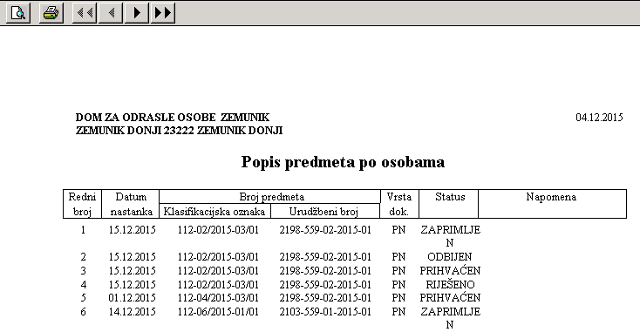
Kliknuti lijevom tipkom miša kako bismo izvješće ispisali na printeru.

Slika 93.

